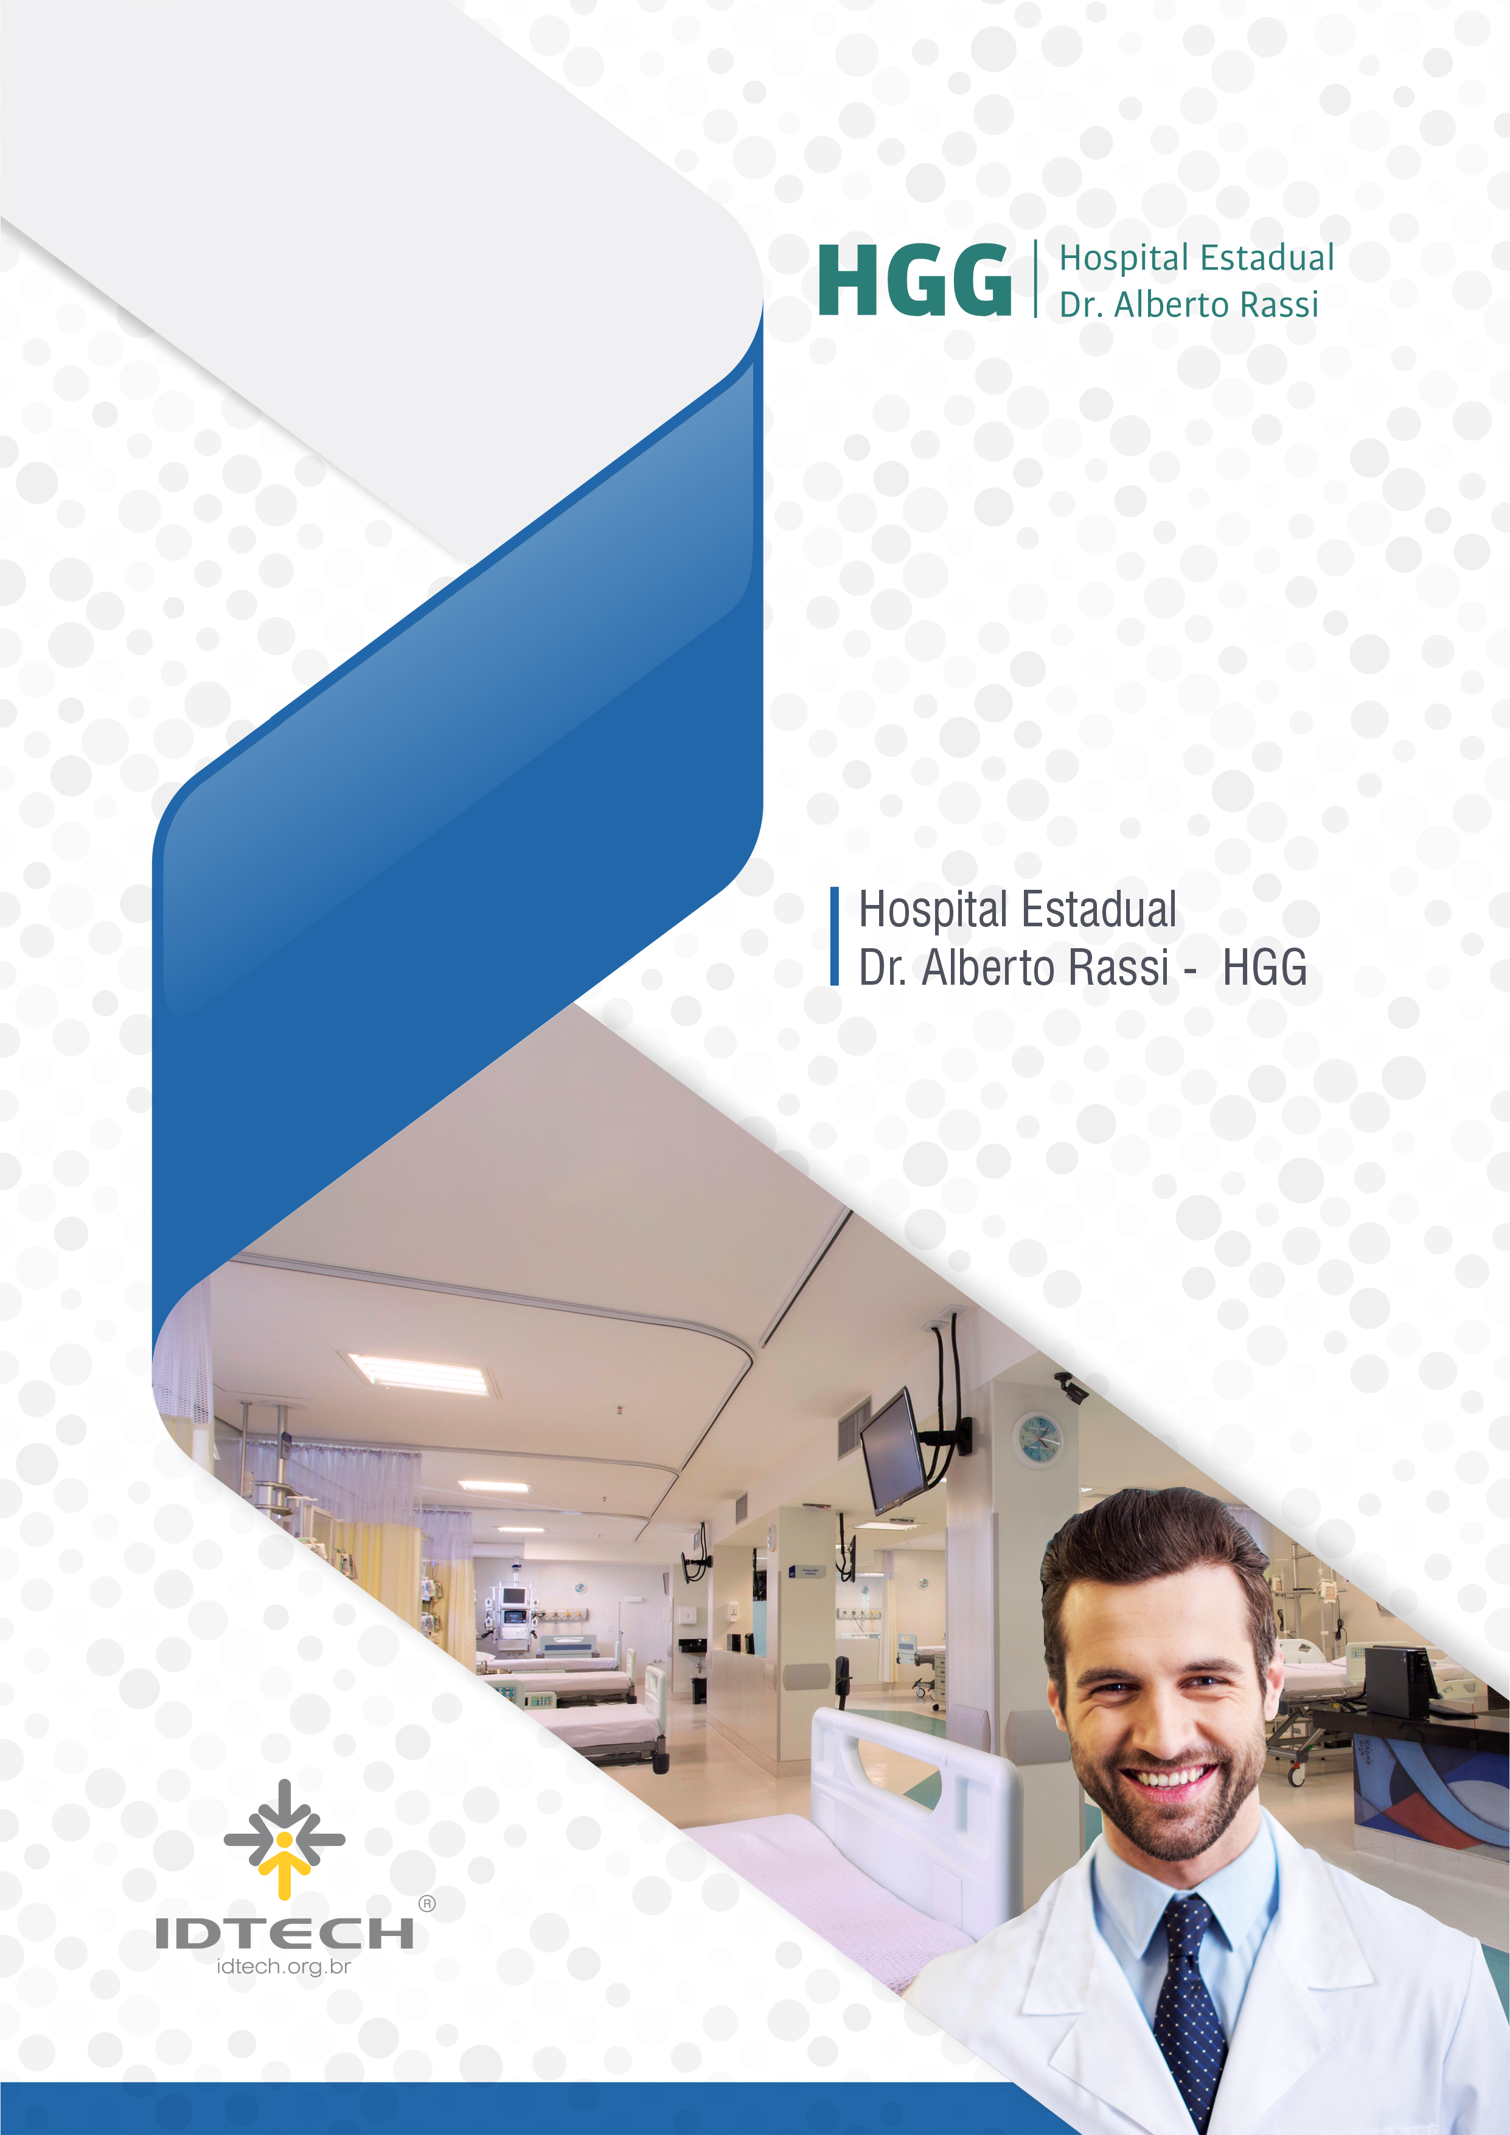

RELATÓRIO MENSAL DE ATIVIDADES
MAIO de 2023

APRESENTAÇÃO 1
1. BREVE DESCRIÇÃO DO ESCRITÓRIO DA QUALIDADE 1
1.1. FUNÇÕES DESTINADAS AO ESCRITÓRIO DA QUALIDADE 2
2. GESTÃO DA QUALIDADE 8
2.1 AÇÕES DESENVOLVIDAS - ACREDITADO PLENO 9
2.2 PONTOS FORTES: 10
3. ATIVIDADES DO ESCRITÓRIO DA QUALIDADE 11
4. NÚCLEO DE SEGURANÇA DO PACIENTE 11
5. PERFIL EPIDEMIOLÓGICO MENSAL COM CID 13
6. NÚCLEO DE VIGILÂNCIA EPIDEMIOLÓGICO 16
7. GESTÃO DE DOCUMENTOS 17
7.1. CRITÉRIOS 17
7.2. AVALIAÇÃO GERAL DE GESTÃO 19
8. PLANEJAMENTO 20
8.1 INDICADORES DE PRODUÇÃO 21
8.2 OUTROS INDICADORES DE DESEMPENHO 21
8.3 AVALIAÇÃO DE ENTREGA DE INDICADORES DE PROCESSOS/ESTRATÉGICOS 21
8.4 SERVIÇOS IMPLANTADOS NO HGG APÓS CELEBRAÇÃO DO 15º TERMO ADITIVO 22
8.5. CLASSIFICAÇÃO DE INDICADORES 22
8.6. TRANSPLANTES 22
CONSIDERAÇÕES FINAIS 39

APRESENTAÇÃO

A prática gerencial é um fator crítico neste processo e cabe ao Gestor Público definir o papel da instituição Hospital Estadual Dr. Alberto Rassi - HGG dentro do sistema único de saúde. Desse modo além de poder cumprir com seu objetivo social por meio da prestação de serviços eficiente, poderá ainda oferecer uma assistência de excelência a custos adequados, consoantes com as necessidades de saúde da população o que resultará em maior efetividade no atendimento.
Atualmente o Hospital Estadual Dr. Alberto Rassi - HGG através do novo modelo de gestão vem desenvolvendo trabalhos que buscam melhorar a qualidade no atendimento através de inúmeros investimentos, além de estabelecer critérios para que o Hospital Estadual Dr. Alberto Rassi - HGG adote a Acreditação como um sistema de avaliação e certificação da qualidade de serviços de saúde, pois é direito de todo cidadão receber um atendimento público digno e eficiente em todos os seguimentos, entretanto, na área da saúde, é imperioso o uso de mecanismos que possam assegurar esse primado.

- ESCRITÓRIO DA QUALIDADE
Inicialmente a gestão de todos os processos eram realizados pelo planejamento do hospital, posteriormente foi tomando forma e desenvolvendo várias outras atividades, agregando o Núcleo de Segurança do paciente e o núcleo de vigilância epidemiológica e para que uma melhor gestão foi criada o Comitê da Qualidade composta por 14 Staffs da Qualidade, os quais eram gerentes, coordenadores e diretores do Hospital.
Na medida que as exigências referentes a qualidade foram sendo mais específicas, a direção geral da instituição extinguiu o Comitê da Qualidade e criou em 2017 o Escritório da Qualidade que consiste em uma estratégia de administração orientada a criar consciência da qualidade em todos os processos organizacionais.
Essa configuração tem a vantagem de abordar a gestão da qualidade como parte de cada tarefa e do cotidiano de diferentes setores, mas depende de um forte engajamento de todos os profissionais. Os profissionais dedicados à gestão da qualidade trazem bons resultados para o Hospital como um todo. O Escritório da Qualidade hoje é muito importante para o desenvolvimento de uma cultura com foco na segurança e processos.
  - Funções destinadas ao Escritório da Qualidade são:
- Promover a gestão da qualidade;
- Implantar a política da qualidade;
- Atuar como facilitador na mudança da cultura da organização;
- Disseminar os métodos de trabalho, incorporando medidas para elevar a segurança e a qualidade dos processos;
- Gerenciar as interações sistêmicas dos processos aliando-as aos objetivos estratégicos da organização;
- Atuar no desdobramento das Metas;
- Analisar os indicadores dos processos, promovendo ações de melhoria e aprendizado;
- Padronização dos documentos;
- Auditorias internas, visando a melhoria e manutenção de sistema e gestão;
- Formalização da interação e gerenciamento dos processos clientes / fornecedor;
- Incentivo da troca de experiência e melhores práticas, incentivando o aprendizado;
- Validação do uso de indicadores para tomada de decisão;
- Mapeamento dos Processos hospitalares; Gerenciamento dos processos;
- Elaboração e manutenção do Painel de Gestão a vista; Gerenciamento dos riscos;
- Implantação e acompanhamento das ferramentas de processos;
- Relatório de não conformidades; Acompanhamento e aprimoramento do Núcleo de Segurança do Paciente (NSP);
- Acompanhamento e aprimoramento do Núcleo de Vigilância Epidemiológica (NVE);
- Qualicine – Escritório da qualidade.
  - GESTÃO DA QUALIDADE
Por ter sido o primeiro hospital público do Centro-Oeste a conquistar o título de acreditação hospitalar conferido pela Organização Nacional de Acreditação (ONA), o HGG passou a ser referência quando o assunto é qualidade. Sua primeira certificação foi conquistada em 2014 e desde então trabalha rigorosamente para cumprir os requisitos que visam a segurança do paciente, a gestão dos processos e a disseminação de uma cultura voltada para a melhoria contínua. Atualmente é acreditado no nível 3 – Certificação Ouro.

  - ATIVIDADES DO ESCRITÓRIO DA QUALIDADE

  - Realizada atualização do Painel de Gestão a vista de todos os setores da instituição;
  - Realizado confrontamento de dados e preenchimento das planilhas de produção qualitativa e quantitativa dos dados encaminhados para Secretária de Saúde do Estado.
  - Atualização das Comissões Documentação médica e estatística e Análise e revisão de prontuários;
  - Acompanhamento e suporte às atividades da comissão de Documentação Médica e Estatística e Análise e Revisão de prontuários;
  - Realizado preenchimento dos dados no site da SIGUS, assim como avaliação dos indicadores no painel de bordo do SIGOS;
  - Encaminhada planilha de dados referente ao centro de custos – Planisa;
  - Encaminhado relatório de gráficos em série histórica para Assessora de Planejamento/ IDTECH;
  - Encaminhado Relatório de Atividades da Instituição para Assessora de Planejamento/IDTECH;
  - Participação das reuniões de chefias médicas clínicas e cirúrgicas;
  - Participação na reunião Transplante seguro;
  - Monitoramento dos itens relacionados a IRAS para diagnóstico final do Transplante Seguro;
  - Reunião mensal do Núcleo de Vigilância Epidemiológica;
  - Reunião mensal do Núcleo de Segurança do Paciente;
  - Realizada a seleção dos prontuários a serem avaliados pela comissão de prontuário;
  - Participação no acolhimento dos internos;
  - Produção de vídeo instrutivo acerca do preenchimento correto de prontuário do paciente, utilizado no acolhimento como ação da comissão de análise e revisão de prontuários;
  - Participação da reunião da Comissão de Prontuários, elaboração de relatório e ata de reunião a serem anexada ao sistema SIGUS;
  - Formatação de documentos/ organização das pastas de gestão de documentos controle e versão;
  - Alimentação da planilha de dados para acompanhamento dos projetos implantados no HGG, tais como hernias complexas, doenças raras, transexualizador, dentre outros;
  - Realização da oficina de gerenciamento de indicadores;
  - Fortalecimento das análises dos riscos assistências pelo núcleo de segurança do paciente;
  - Reunião para revisão do sistema integrado da qualidade e segurança do paciente e hemoterapia;
  - Publicação da trilha de aprendizagem sobre o Protocolo de prevenção de quedas;
  - Reunião para discussão do plano de ação programa cuidados paliativos – PROADI-SUS.

- NÚCLEO DE SEGURANÇA DO PACIENTE
A Comissão de Gerenciamento de Riscos em Saúde do Hospital Estadual Dr. Alberto Rassi - HGG foi oficialmente instituída / constituída pela Diretoria Geral da Unidade de Saúde por meio da Portaria nº 0181/2014, de 09 de maio de 2014, a qual é inteiramente subordinada e tem o funcionamento regulamentado pelo Regimento Interno. Após a criação do Escritório da Qualidade, o Gerenciamento de Riscos foi extinto e passou a ser o Núcleo de Segurança do Paciente.
São atribuições do Núcleo de Segurança do Paciente (NSP), a realização de atividades de prevenção, detecção, avaliação, compreensão e intervenção de efeitos adversos ou quaisquer problemas relacionados a medicamentos e outros produtos para saúde. Assim, é de competência da Comissão:
- Estimular e avaliar as notificações na Instituição;
- Notificar à ANVISA todos os eventos adversos ou quaisquer problemas relacionados a medicamentos e outros produtos para saúdes identificadas;
- Divulgar informações e alertas internos para evitar que novos efeitos adversos ou problemas relacionados a medicamentos e outros produtos para saúde aconteçam;
- Traçar medidas preventivas e corretivas, como educação continuada, publicação de alertas, informes e boletins, interdição de lotes, reprovação e suspensão de marcas de medicamentos e outros produtos para saúde, além de acompanhar o processo após a intervenção;
- Realizar palestras, oficinas de trabalho e treinamentos para o público interno para disseminar informações sobre as ações corretivas, preventivas adotadas pelo Gerenciamento de Risco, além da importância das notificações;
A Comissão está envolvida com a vigilância de medicamentos (Farmacovigilância), materiais e equipamentos médicos hospitalares (Tecnovigilância), sangue e seus componentes (Hemovigilância), saneantes (Vigilância de Saneantes) e com instância do serviço de saúde criada para promover e apoiar a implementação de ações voltadas à segurança do paciente (Núcleo de Segurança do Paciente).
Encontram-se demonstradas a seguir as notificações registradas pelo Núcleo de Segurança do Paciente em 2023:
Núcleo de Segurança do Paciente
Notificações | 01/22 | 02/22 | 03/22 | 04/22 | 05/22 | 06/22 |  | 07/22 |  |  | 08/22 | 09/22 | 10/22 | 11/22 | 12/22 | Total
Total | 195 | 291 | 220 | 204 | 240 | 221 |  | 267 |  |  | 296 | 388 | 320 | 254 | 237 | 3133

No mês de Maio de 2023 o NSP recebeu um total de 293 notificações de eventos. A classificação destes eventos registrados foi dividida da seguinte maneira: 22 eventos adversos, 27 incidentes, 77 registros de não conformidades, 59 notificações de quebras de contratos, 81 circunstâncias de risco, 4 near miss e 23 notificações foram invalidadas devido a informações incompletas ou por estarem relacionadas a relacionamento interpessoal.

- NÚCLEO DE VIGILÂNCIA EPIDEMIOLÓGICA
O Núcleo de Vigilância Epidemiológica (NVE) do HGG numa demonstração de preocupação com as ações de vigilância, a fim de que todos os agravos/doenças sejam notificados, realiza diariamente busca ativa em todos os setores de internação da unidade através do prontuário eletrônico, as buscas são realizadas via sistema com acompanhamento do histórico do paciente e resultados de exames. As notificações são acompanhadas até a sua conclusão e digitadas no SINAN NET, SINAN online, SIVEP-GRIPE, E-SUS e E-SUS SINAN.
No mês de maio/2023 o Núcleo de Vigilância Epidemiológica realizou 33 buscas ativa e recebeu 02 buscas passivas.
Notificações de agravos e doenças
Em cumprimento a Portaria GM/MS nº 217, de 01 de março de 2023, o NVE notificou 19 doenças e 19 acidentes de trabalho.
DOENÇA/AGRAVO | Jan | Fev | Mar | Abr | Mai
Evento adverso pós vacina | 0 | 0 | 0 | 28 | 0
COVID-19 | 12 | 13 | 31 | 16 | 13
Micoses sistêmicas | 0 | 0 | 2 | 3 | 0
Tuberculose | 1 | 3 | 2 | 2 | 0
Doença de Chagas Crônica | 2 | 2 | 3 | 2 | 0
Intoxicação exógena | 0 | 0 | 0 | 2 | 0
Acidente de trabalho com material biológico | 5 | 7 | 5 | 1 | 11
Acidente de trabalho | não se aplica |  |  |  | 8
Dengue | 0 | 1 | 0 | 1 | 1
SRAG - Síndrome respiratório aguda grave | 0 | 0 | 0 | 1 | 0
Violência interpessoal/ auto provocada | 0 | 0 | 1 | 1 | 0
Doença de Creutzfeldt-Jakob (DCJ) | 0 | 0 | 0 | 1 | 0
Hepatites virais | 1 | 1 | 2 | 0 | 3
Sífilis | 0 | 1 | 0 | 0 | 1
Síndrome gripal | 0 | 0 | 1 | 0 | 0
Infecção latente de tuberculose | 0 | 0 | 2 | 0 | 0
Leptospirose | 0 | 0 | 0 | 0 | 1
Total | 21 | 28 | 49 | 58 | 38

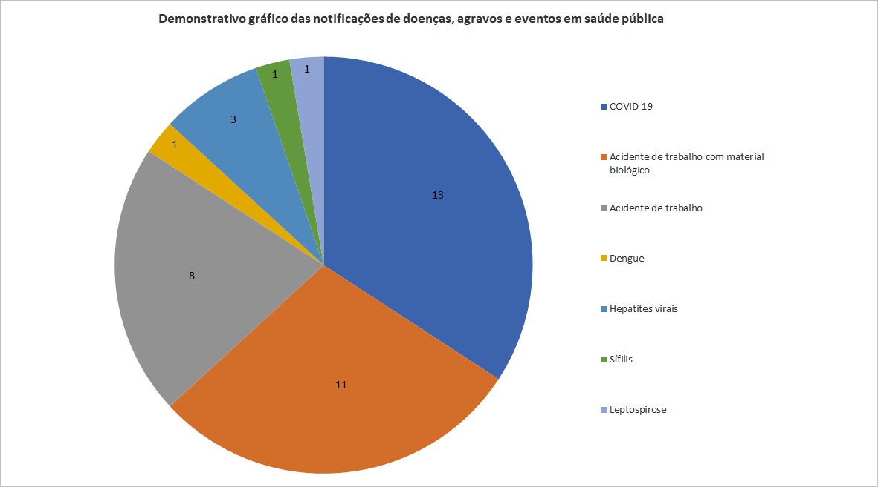
Fonte: servidor k -planilha de notificações NVE

Em maio houve 13 notificações de COVID-19 permanecendo em redução dos casos, destes 31% foram positivos confirmados laboratorialmente.
A notificação de doença de Creutzfeldt-Jakob realizada em abril teve resultado inconclusivo da amostra de líquor, e foi solicitado pela equipe médica uma nova coleta de líquor para repetir o exame no Lacen.
Em cumprimento a Portaria nº 217, de 01 de março de 2023 que altera o Anexo 1 do Anexo V à Portaria de Consolidação GM/MS nº 4, de 28 de setembro de 2017, para substituir o agravo "Acidente de trabalho: grave, fatal e em crianças e adolescentes" por "Acidente de Trabalho" na Lista Nacional de Notificação Compulsória de doenças, agravos e eventos em de saúde pública, nos serviços de saúde públicos e privados em todo o território nacional. Iniciou a notificação dos acidentes de trabalho ocorridos com os profissionais da instituição, fato que aumentou as notificações deste agravo.

Além das atividades diárias de vigilância epidemiológica os profissionais do núcleo participaram da capacitação sobre coleta e cadastro de amostra do teste IGRA que será introduzido no HGG. Houve a participação na capacitação sobre vigilância das zoonoses promovida pela SES-GO; elaboração do projeto para sensibilização da cultura de notificação compulsória de agravos que acontecerá em junho; elaboração de resumo baseado no boletim epidemiológico sobre tuberculose para submissão em congresso; e por último acompanhamento da visita técnica do CEREST sobre o fluxo de acompanhamento dos acidentes de trabalho com material biológico.
Investigações de Óbito

Em maio/23 ocorreram 24 óbitos institucionais, destes nenhum foi encaminhado para o IML (Instituto Médico Legal) e SVO (Serviço de Verificação de Óbito), foram investigados 4 óbitos de mulheres em idade fértil.

Exames solicitados para laboratórios externos

O Laboratório Estadual de Saúde Pública Drº Giovanni Cysneiros (LACEN) realiza alguns exames complementares ao laboratório da unidade, garantindo a confirmação do diagnóstico das doenças de notificação compulsória. Desde o final de março/21 estamos realizando o exame RT PCR para COVID-19 com o laboratório HLAGyn devido ao tempo de entrega do resultado.
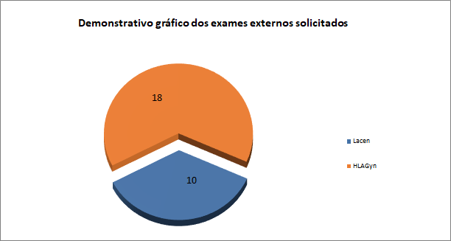

- GESTÃO DE DOCUMENTOS
Gestão de documentos é um conjunto de tarefas e procedimentos orientados para obter maior eficácia e economia na exploração ou aproveitamento dos documentos, ou seja, são medidas que tornam mais fácil o manuseio dos documentos promovendo melhoria na busca de informações, fluxo organizado, uso, avaliação e arquivamento, obedecendo as fases corrente e intermediária. Entende-se por fase corrente quando um documento está em atividade, usado com frequência, como por exemplo, um fluxo ou procedimento, e intermediária é usado com pouca frequência, porém ele precisa ser administrado assim como os outros, por exemplo, o contrato social da organização.
O objetivo da gestão de documentos é:
- Possibilitar a produção, administração, controle e manutenção, economia e eficiência, logo, além de facilitar na fase de elaboração, arquivamento e gerenciamento, uma boa gestão de documentos traz economia sustentável e redução de tempo.
- Viabilizar recuperação da informação, e isso pode ocorrer através de softwares que possibilitam a localização e utilização da informação com eficientes ferramentas de busca.
- Preservar a memória institucional, ou seja, a história e arquivos importantes para organização
- Otimizar o uso da informação, ou seja, tornar ideal o uso da informação.
Foi elaborado uma ferramenta institucional com vistas a promover uma auditoria dos documentos institucionais e de seu ciclo de uso para que sejam feitas as revisões necessárias, possibilitando a divulgação e execução dos processos de maneira padronizada na instituição.

- PLANEJAMENTO

O núcleo de planejamento está conduzindo uma oficina de gerenciamento de indicadores na instituição e, conforme cronograma enviado, as atividades estão acontecendo no setor de terapia intensiva. Na oportunidade está sendo utilizada a ferramenta da qualidade SMART para análise dos indicadores da instituição.

Cronograma – Oficina de Gerenciamento de Indicadores
Setor | Período de acompanhamento
SCIH | Outubro/novembro
Fisioterapia | Novembro/dezembro
CTI | Dezembro/janeiro
Clínica Médica | Janeiro/fevereiro
Clínica Cirúrgica | Fevereiro/março
Escritório da qualidade | Março/abril
Cuidados Paliativos | Abril/maio

  - ANEXOS PLATAFORMA SIGUS – SES

Com a necessidade de acompanhar, monitorar, avaliar e fiscalizar, o SIGUS é uma plataforma criada pela SES, para gerenciar dados, relatórios, produções através do monitoramento de Atas, relatórios e Planilhas inseridas no sistema até o 10º dia de cada mês.

Atenção | CDME | Comissão de Análise e revisão de Prontuários Médicos e Documentação Médica e Estatística
Escola | ESCOLA CEP | Comissão Ética em Pesquisa
Atenção | EMTN | Comissão de Equipe Multiprofissional de Terapia Nutricional
Atenção | ATENÇÃO - FARMACIA | Comissão de Farmácia e Terapêutica (Bimestral)
Gestão | PROTECAO | Comissão de Proteção Radiológica, NR 32 e Biossegurança
Regulaçao | SCRS | Comissão Intra - Hospitalar de Doação de órgãos e Tecidos para Transplantes - CIHDOTT
Regulaçao | SCRS | Relatório CIHDOTT
Vigilância | CAT | Comitê Transfusional
Escola | COREME | Comissão de Residência Médica
Escola | COREMU | Comissão de Residência Multidisciplinar
Vigilância | CRSS | Comissão de Gerenciamento de Resíduos
Vigilância | VIGILANCIA CONTROLE | Comissão de Controle de Infecção Hospitalar
Vigilância | VIGILANCIA CONTROLE | Relatório de Indicadores de Infecção Relacionada à Assistência a Saúde (Relatório e Indicadores)
Gestão | PROTECAO | Comissão Interna de Prevenção de Acidentes - CIPA
Atenção | ATENÇÃO- ANALISE | Relatório de Análise e revisão de Prontuários Médicos
Vigilância | NQSP | Núcleo de Segurança do Paciente
Vigilância | NQSP | Núcleo de Segurança do Paciente - Indicadores
Vigilância | NVEH | Núcleo de vigilância Epidemiológica
Vigilância | OBITOS | Comissão Interna de Verificação de Óbitos
Vigilância | OBITOS | Relatório da Comissão Interna de Verificação de Óbitos
Atenção | ATENCAO ETICA | Ética Médica
Atenção | CCE | Ética Enfermagem
Atenção | ATENÇÃO LONGA | Comitê de Ger. de pacientes com risco de Longa Perman. Hospitalar
Regulação | NIR | Núcleo Interno de Regulação
Ouvidoria | Ouvidoria (SAU) | Relatório Geral Ouvidoria/SAL
Ouvidoria | Ouvidoria (SAU) | Pesquisa de Satisfação Internação
Ouvidoria | Ouvidoria (SAU) | Relatório para SES Ouvidoria
Ouvidoria | Ouvidoria (SAU) | Consolidado Pesquisa de Satisfação
Ouvidoria | Ouvidoria (SAU) | Relatório Ouvidoria
Grupo/Natureza | SIGLAS | Documentos
Gestão | Turnover e Absenteísmo | Planilha de Taxa de Absenteísmo
Gestão | Turnover e Absenteísmo | Índice de Turnover
Gestão | Turnover e Absenteísmo | Dados RH
Performace | COMFIC | Planilha de AIH
Performace | COMFIC | Planilha de BPA
Performace | COMFIC | Atendimento do Centro cirúrgico - MV
Performace | COMFIC | Indicadores de Produção
Performace | COMFIC | Indicadores de Transplantes
Escola | ESCOLA COREME | Relatório de Residência - Ofício nº 173 COREME
Escola | ESCOLA COREMU | Relatório de Residência - Ofício nº 173 COREMU
Escola | ESCOLA ESTAGIO | Relatório de Residência - Ofício nº 173 GAIE
Performace | COMFIC | Relatório da Mapa Cirúrgico
Performace | COMFIC | Escala Mensal Médica
Performace | COMFIC | Escala Mensal Multi Ambulatório
Performace | COMFIC | Agenda/ Roteiro condensado Ambulatório
Performace | COMFIC | Meta x Produção
Performace | COMFIC | Indicadores de Qualidade
Performace | COMFIC | Indicadores de Transplantes
Performace | COMFIC | Indicadores de Efetividade
Performace | COMFIC | Glosas
Grupo/Natureza | SIGLAS | Documentos
Anual |  | Serviço Especializado em Engenharia de Segurança em Medicina do Trabalho
 |  | Programa de Prevenção de Riscos Ambientais
 |  | Programa de Controle Médico e Saúde Ocupacional
 |  | Laudo de Insalubridade e Periculosidade
 |  | Laudo técnico das Condições Ambientais do Trabalho
 |  | Análise Ergonômica do Trabalho
 |  | Plano de Gerenciamento de Resíduos Sólidos
 |  | Plano de Gerenciamento de Resíduos de Serviços de saúde
 |  | Plano de Prevenção de Riscos de Acidentes com Materiais Perfurocortantes
 |  | Plano de Proteção Radiológica

  - GERENCIAMENTO DE INDICADORES

Atualmente o Hospital Estadual Dr. Alberto Rassi - HGG, trabalha com uma matriz de indicadores, onde são classificados e preenchidos de acordo com a demanda de cada processo, sendo mensal, semestral ou anual.
Os indicadores são divididos em quatro categorias, diferenciados por cores conforme quadro abaixo:

Indicador de Resultado - RES

Indicador de Processos - PROC

Indicador Estratégico

Indicador de Estrutura - EST

Com o objetivo de fortalecimento do gerenciamento dos resultados da instituição, o escritório da qualidade está desenvolvendo um acompanhamento e desenvolvimentos das lideranças em relação ao assunto. O acompanhamento tem como objetivo aprimorar a compreensão dos gestores quanto aos resultados gerenciados, fortalecendo a tomada de decisão e planejamento de ações de melhoria nos setores.

CONSIDERAÇÕES FINAIS
No presente relatório contam o consolidado das atividades realizadas pelo escritório da qualidade no mês de abril de 2023. As análises estão vinculadas à um cronograma interno de atividades e que são trabalhadas mensalmente, com base nas demandas do setor. Reforçamos que estamos em constante processo de melhoria e que estas serão apresentadas em relatório.

Goiânia – GO, 07 de junho de 2023

Aline Cristina Magalhães Rodrigues

Aline Alves Barbosa Maia

Sumaya Gomes dos Santos

Robertta Francyelle de Sousa Gomes

